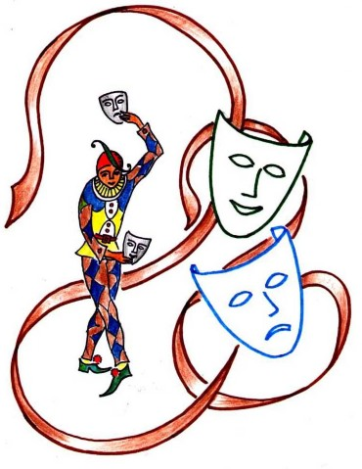

Влияние театрализованной деятельности на развитие творческих способностей детей

Подготовила: музыкальный руководитель
МАДОУ д/с № 36 « Гусельки»
Бурмистрова Надежда Николаевна

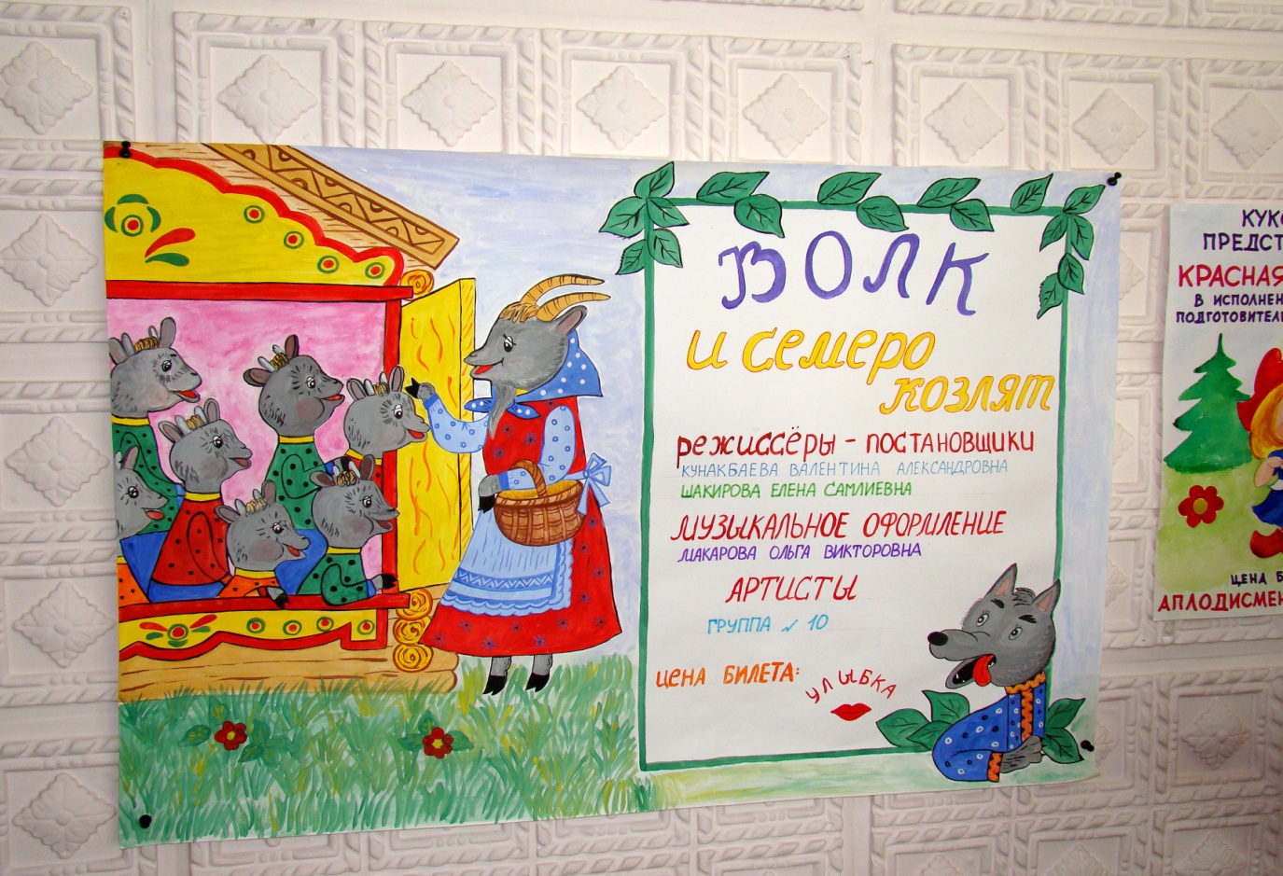
Театр - это не только вид искусства, но и сокровища мировой культуры, область знания мирового значения, и чем раньше мы к ним приобщим ребят, тем лучше.

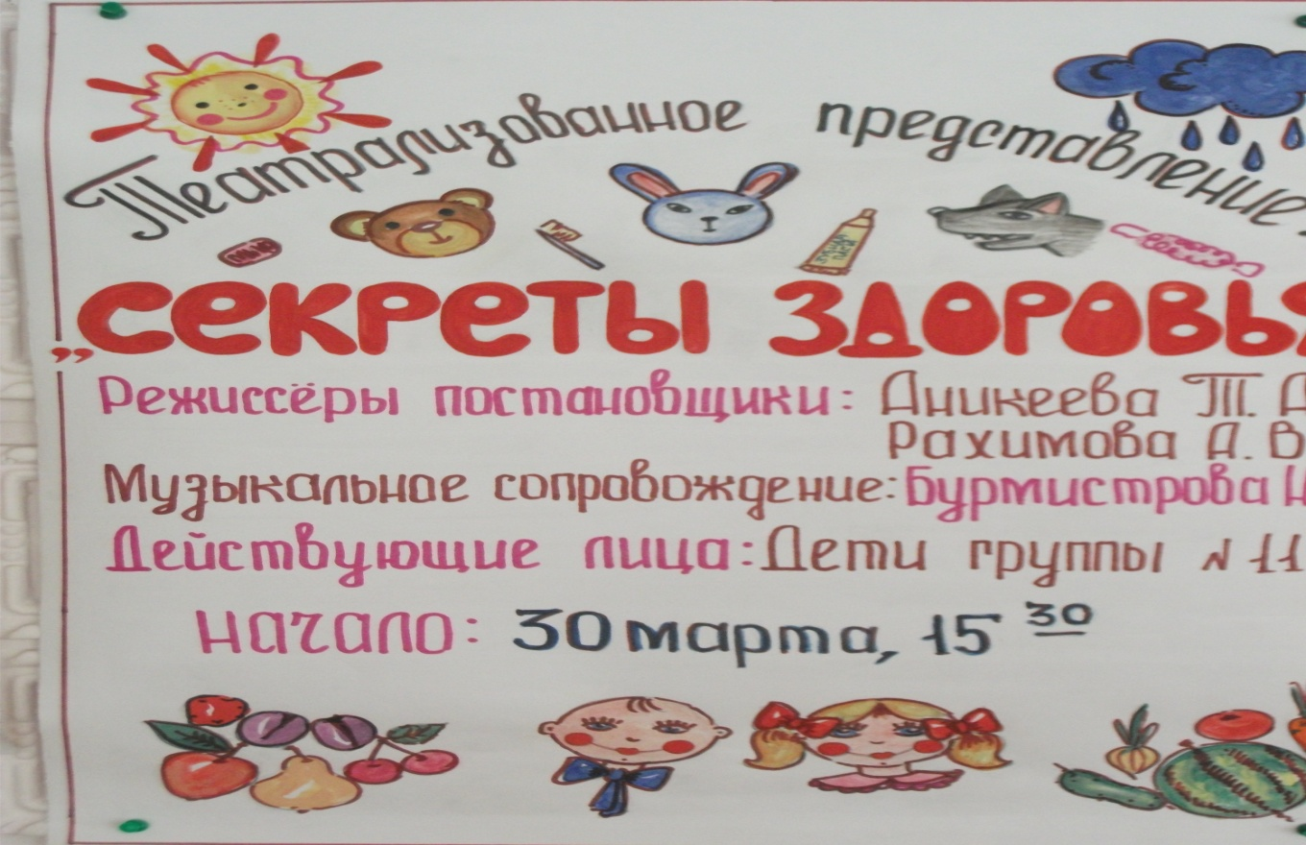
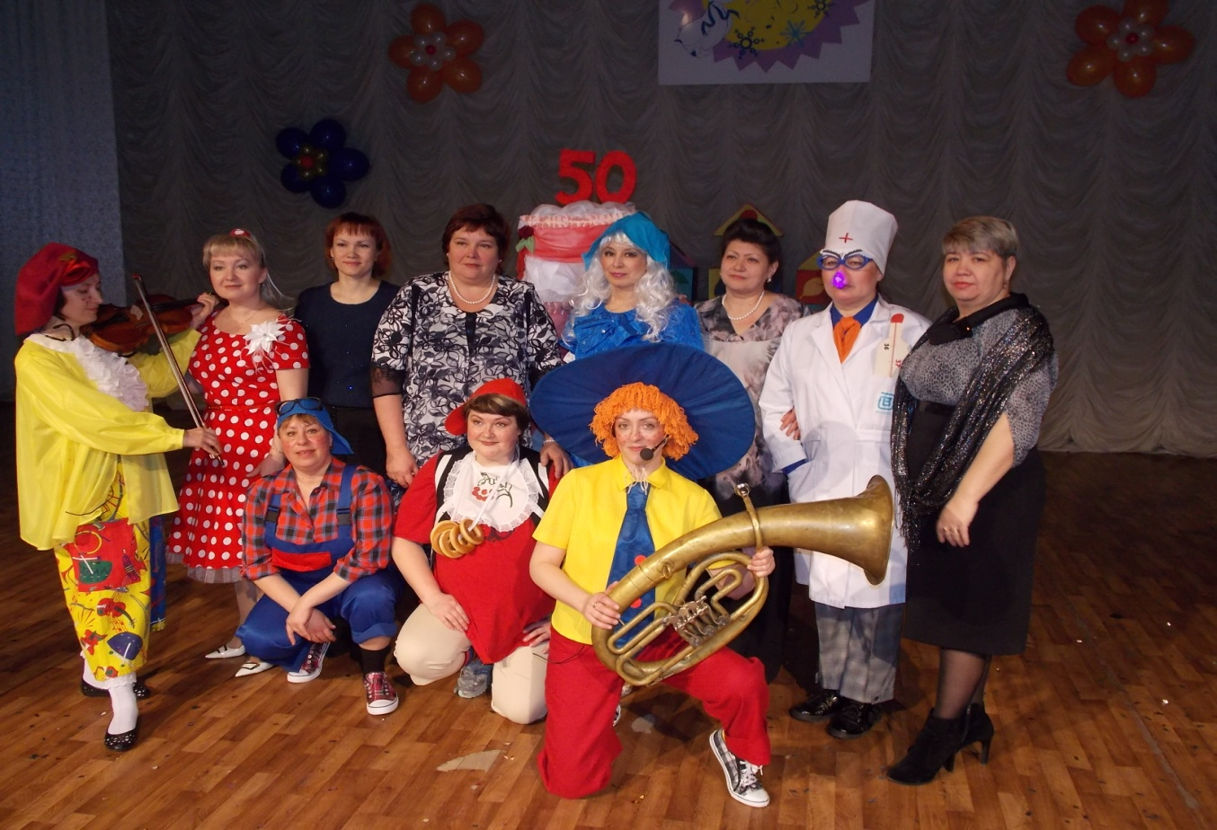

Театр - это волшебный мир искусства, где нужны самые разные способности. И поэтому, можно не только
развивать эти способности, но и с детского возраста прививать любовь к театральному искусству

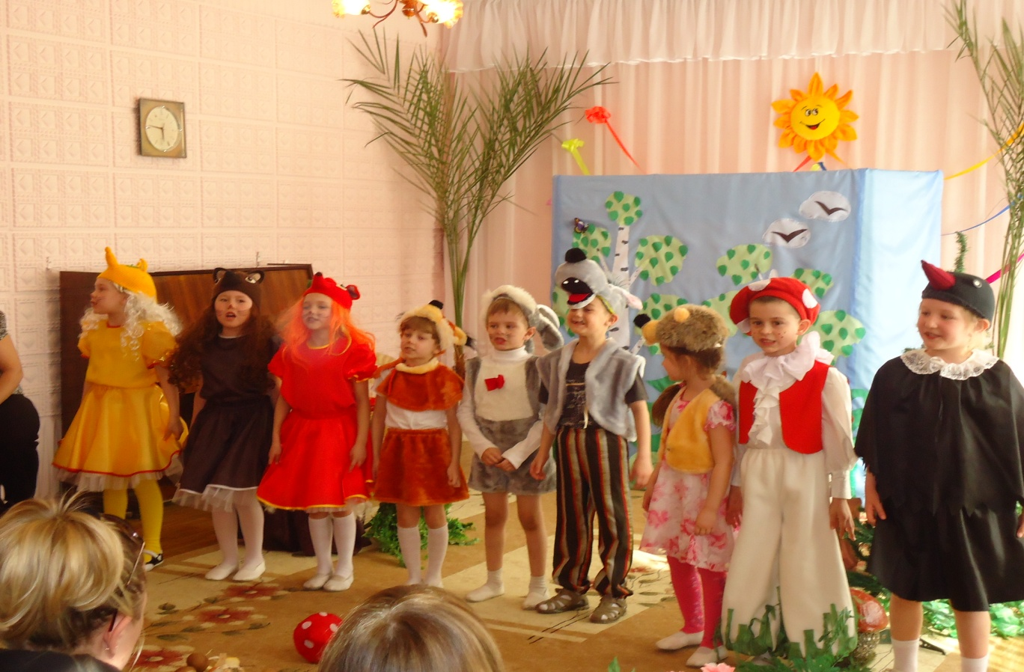
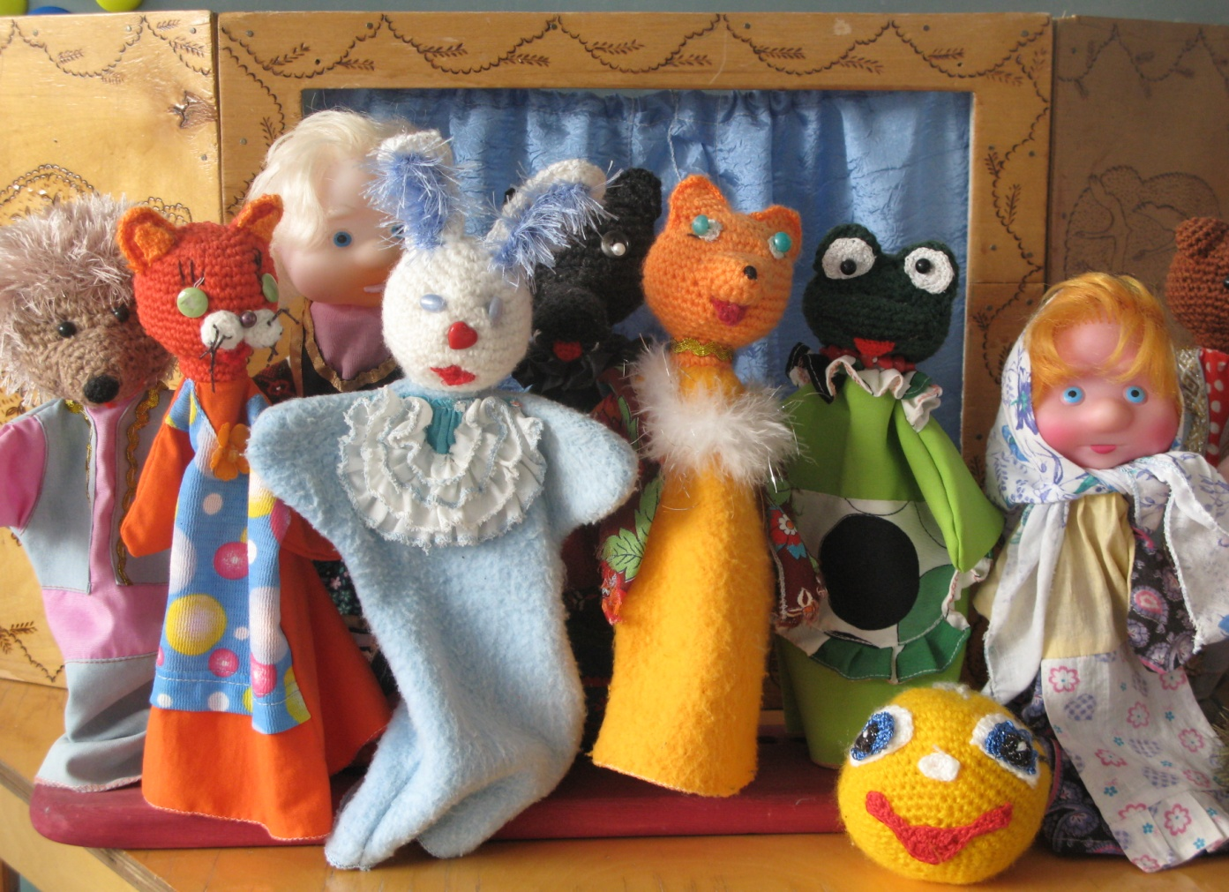

Театрализованные уголки в группах

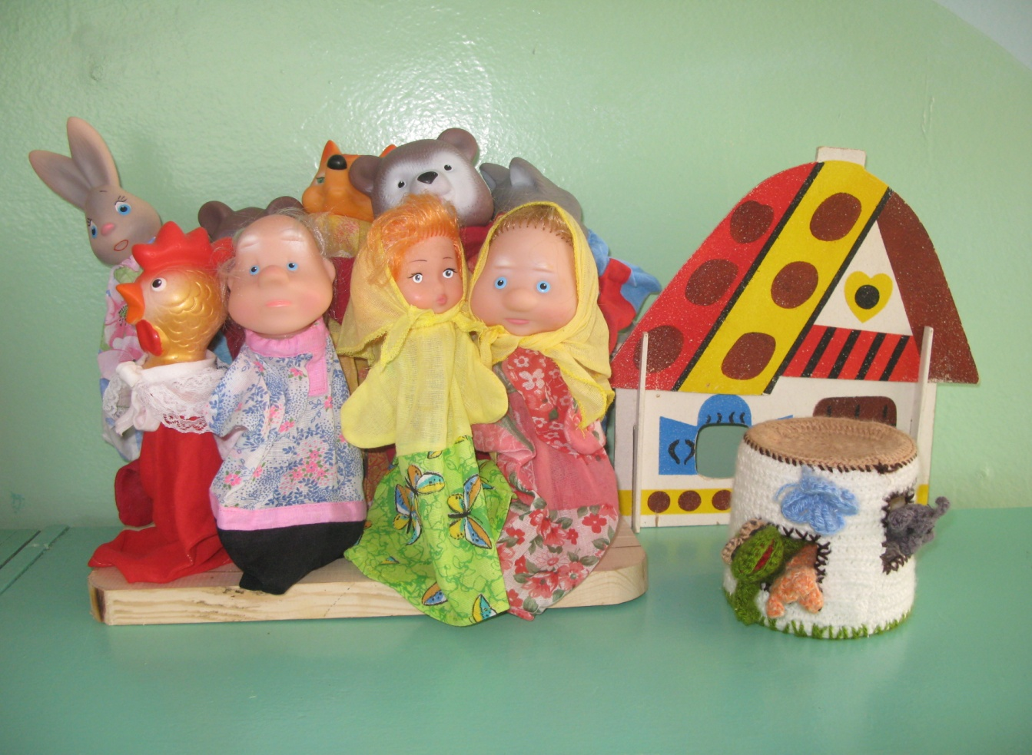
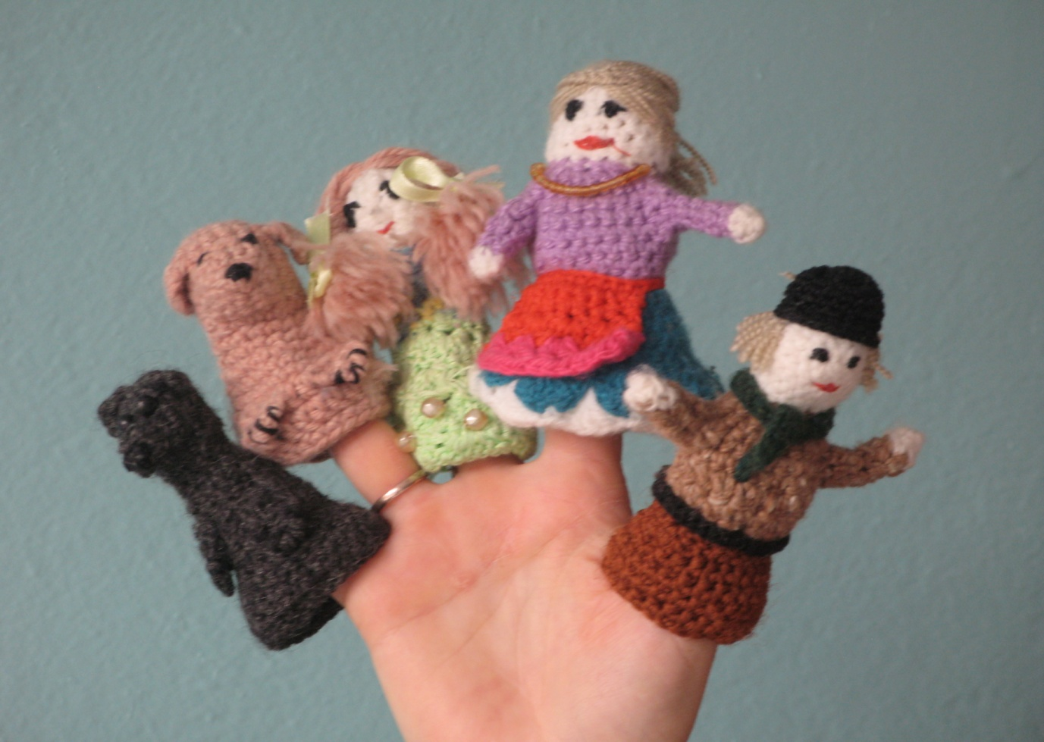

Все начинается с пальчикового театра

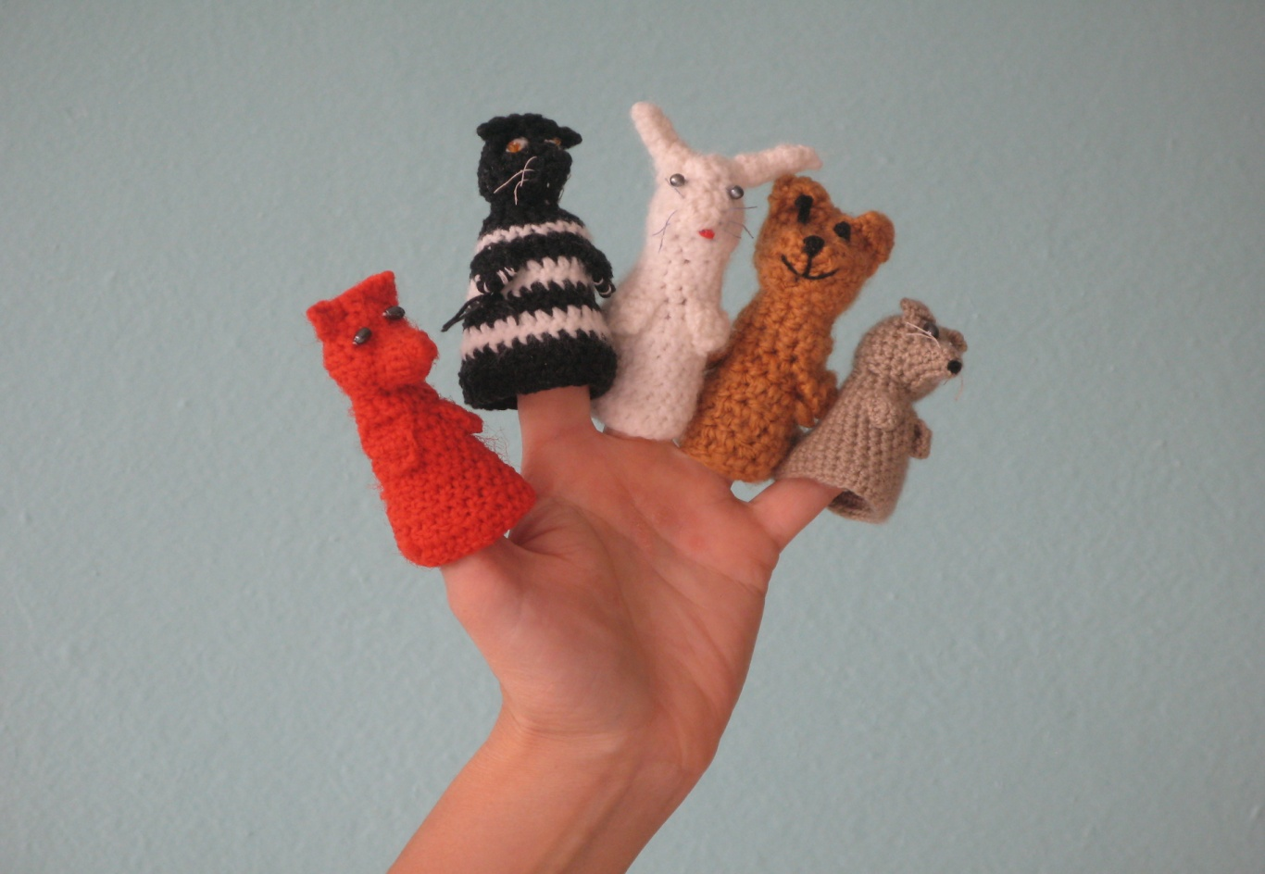

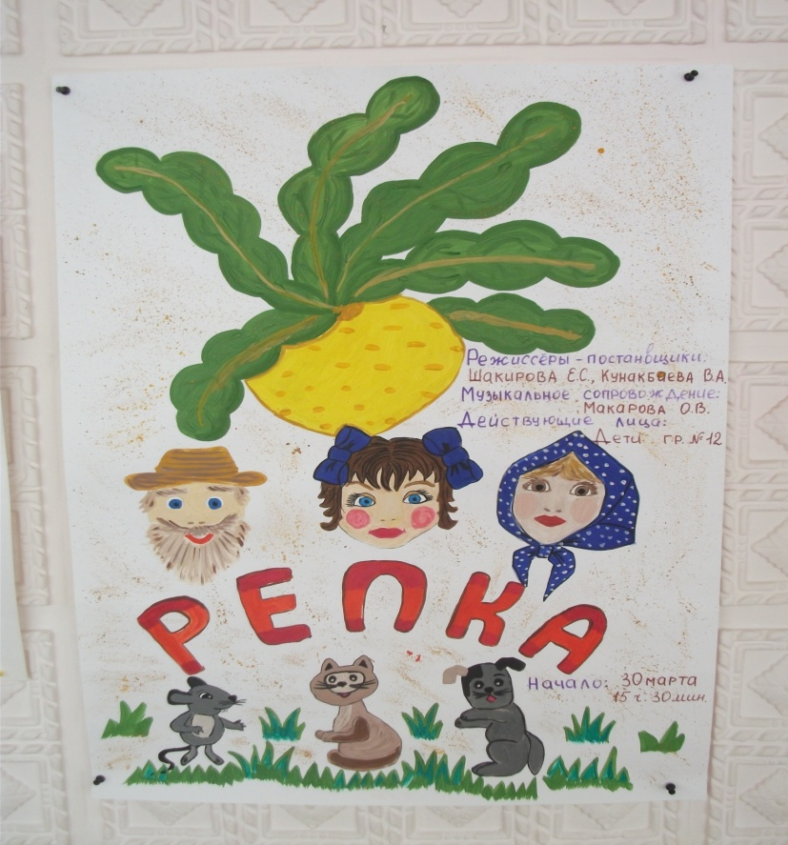

Театрализованная деятельность позволяет формировать опыт социальных навыков поведения. Благодаря сказке ребенок познает жизнь, мир не только умом, но и выражает собственное отношение к добру и злу.

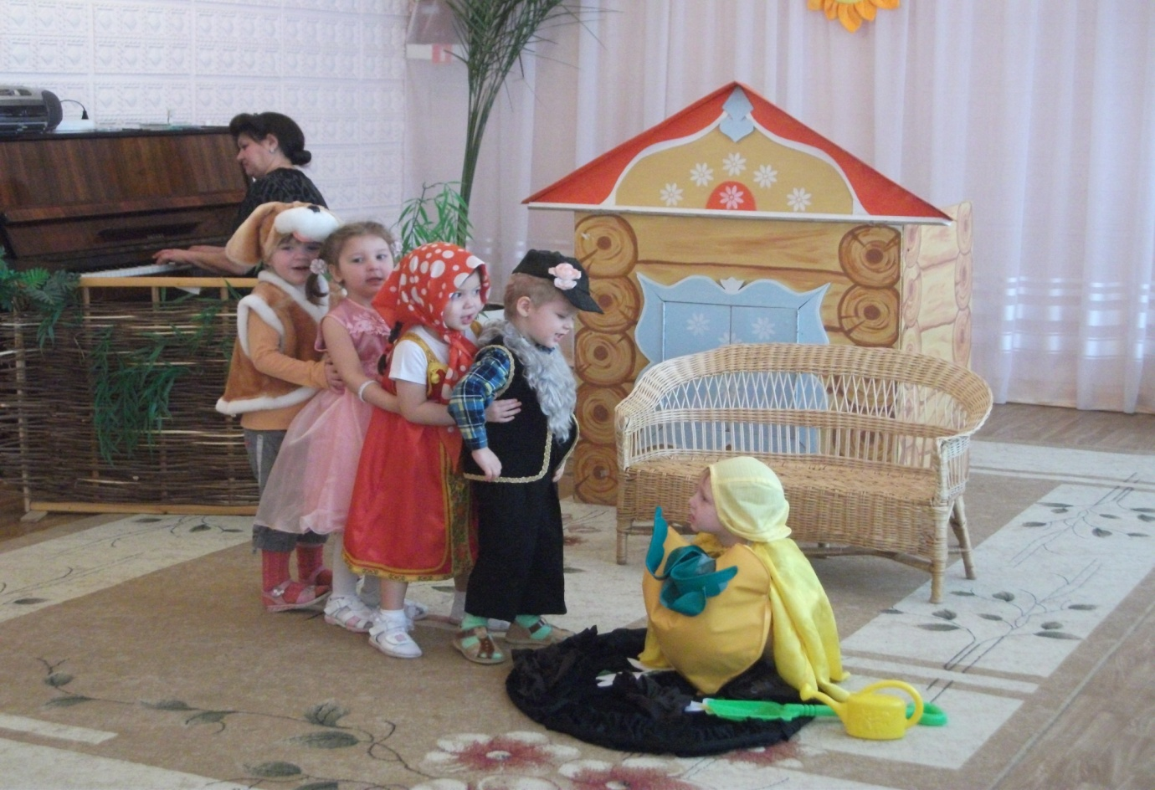
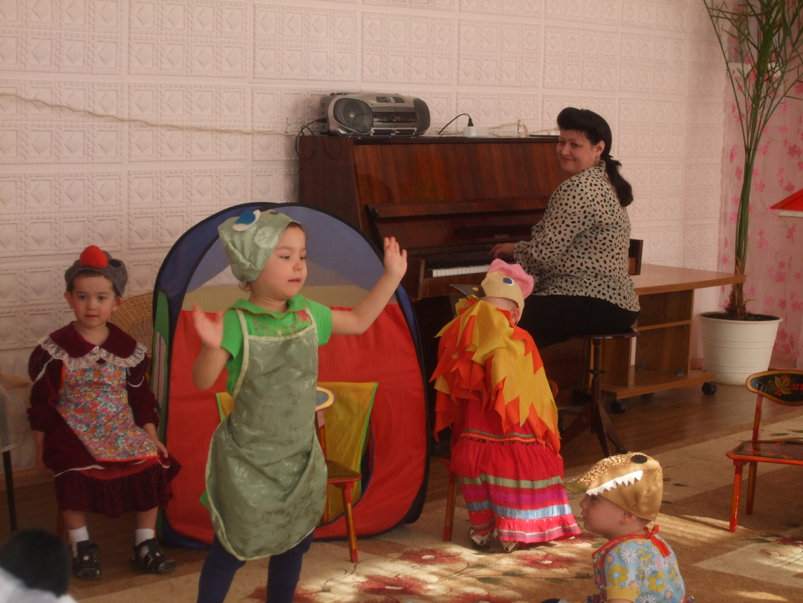

Драматизация сказок развивает навыки публичного выступления и творческого содружества.

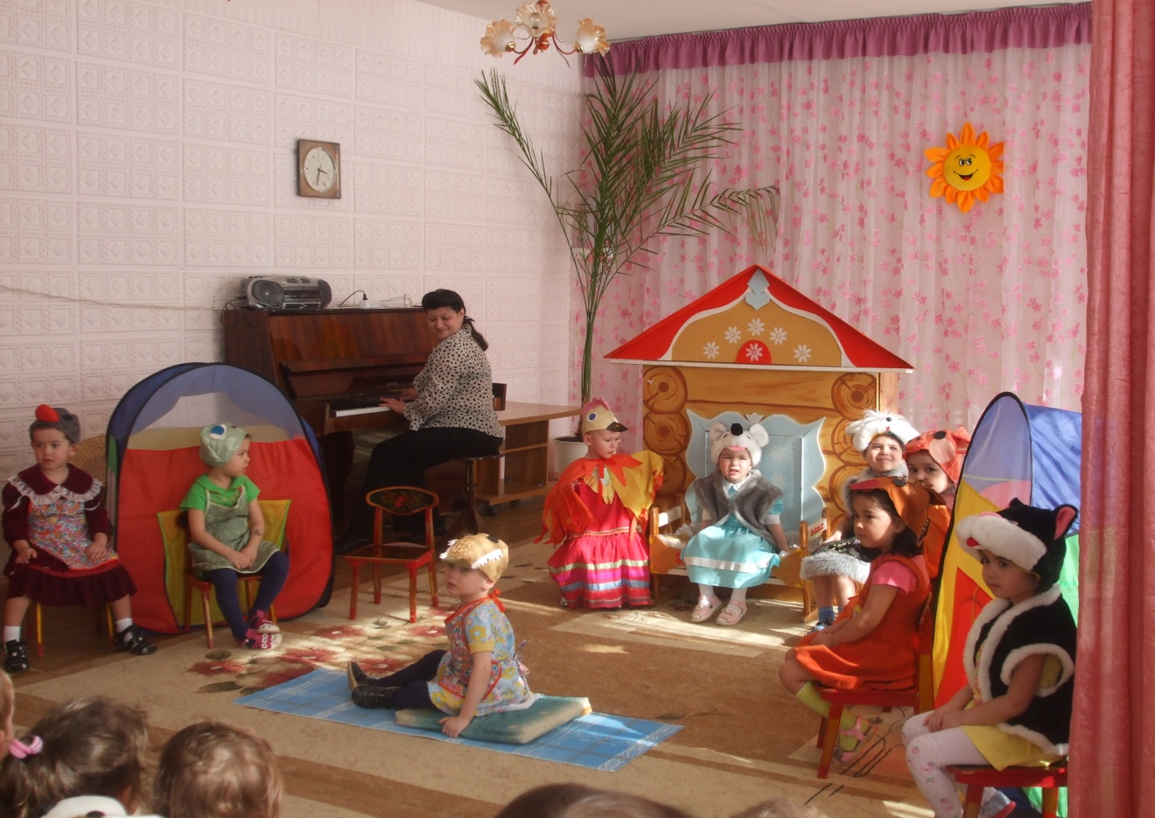

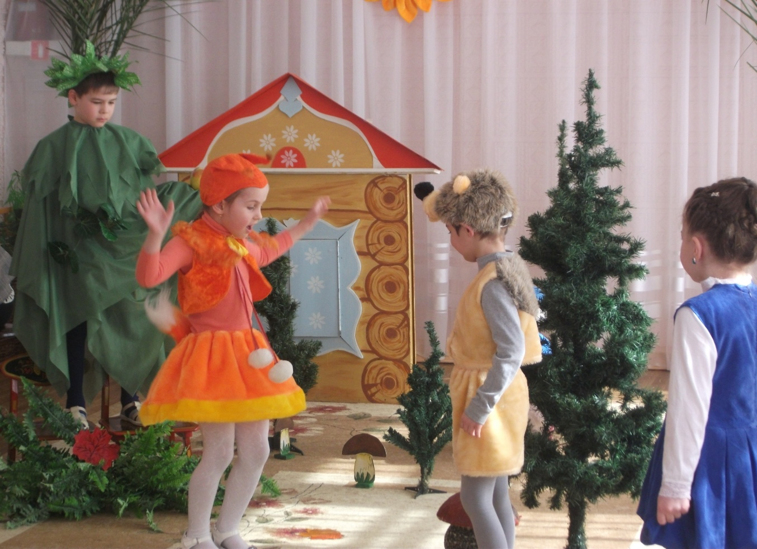

Драматизация сказок формирует представление о честности и справедливости и доброте.

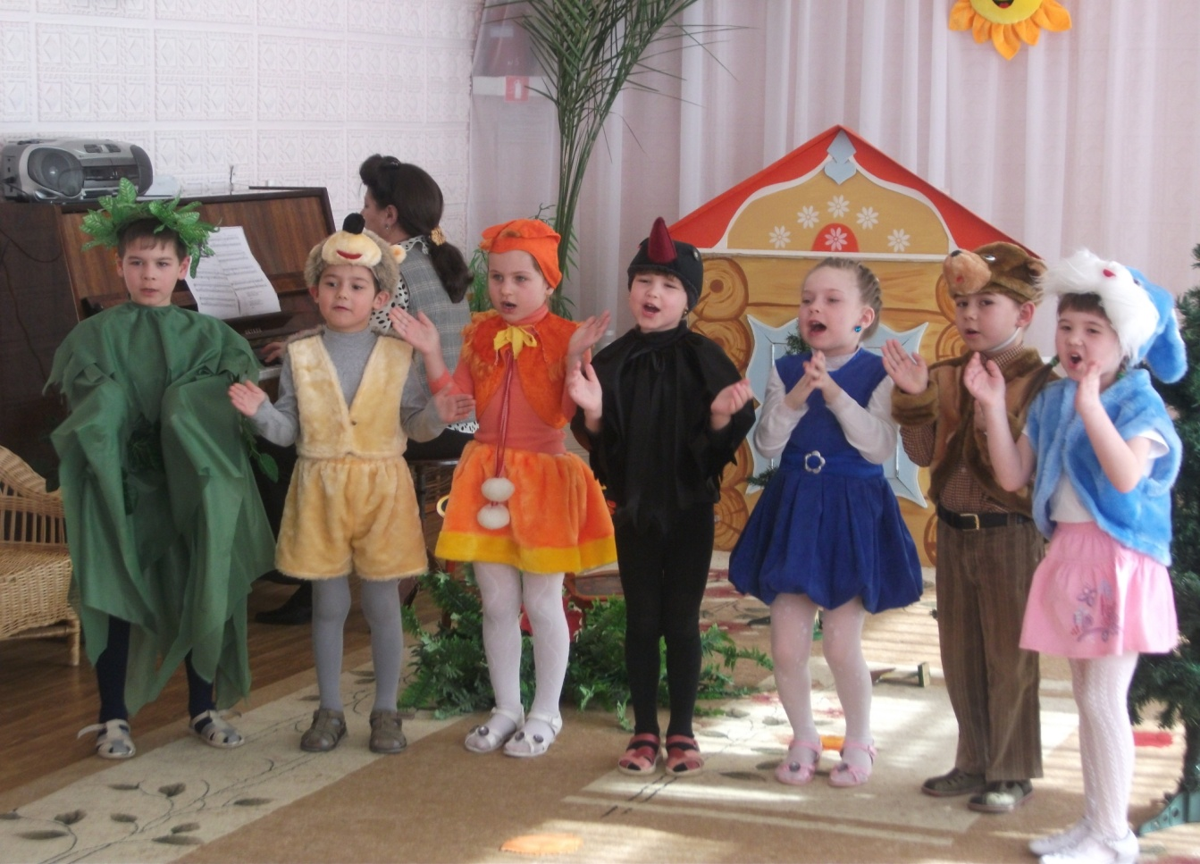
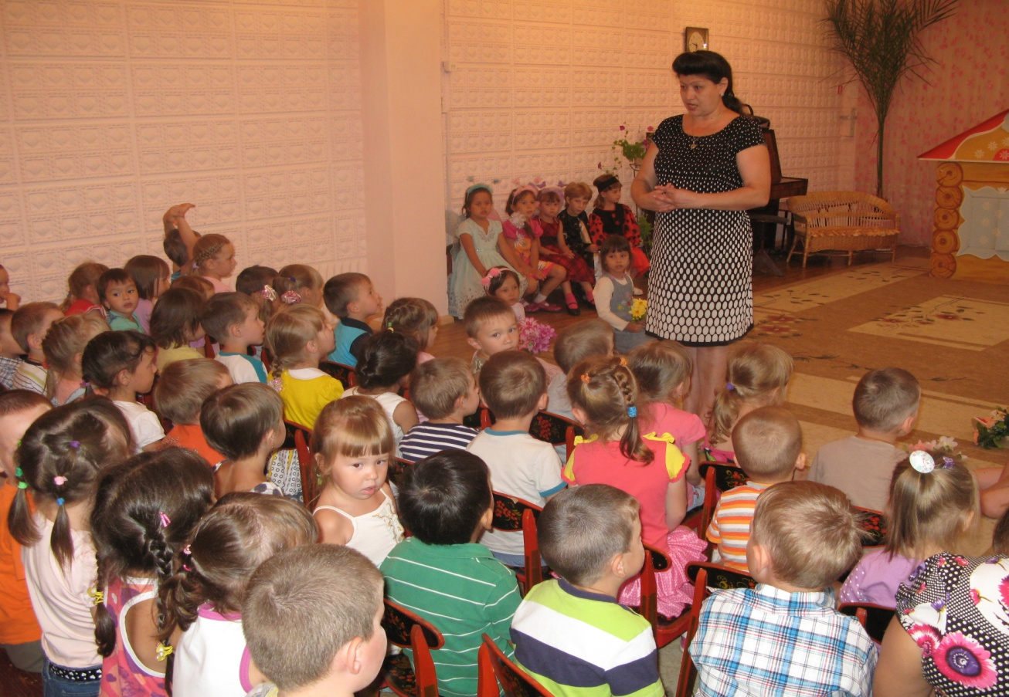

Театральные игры способствуют развитию игрового поведения, эстетического чувства, способности творчески относиться к любимому делу, умению общаться со сверстниками и взрослыми.

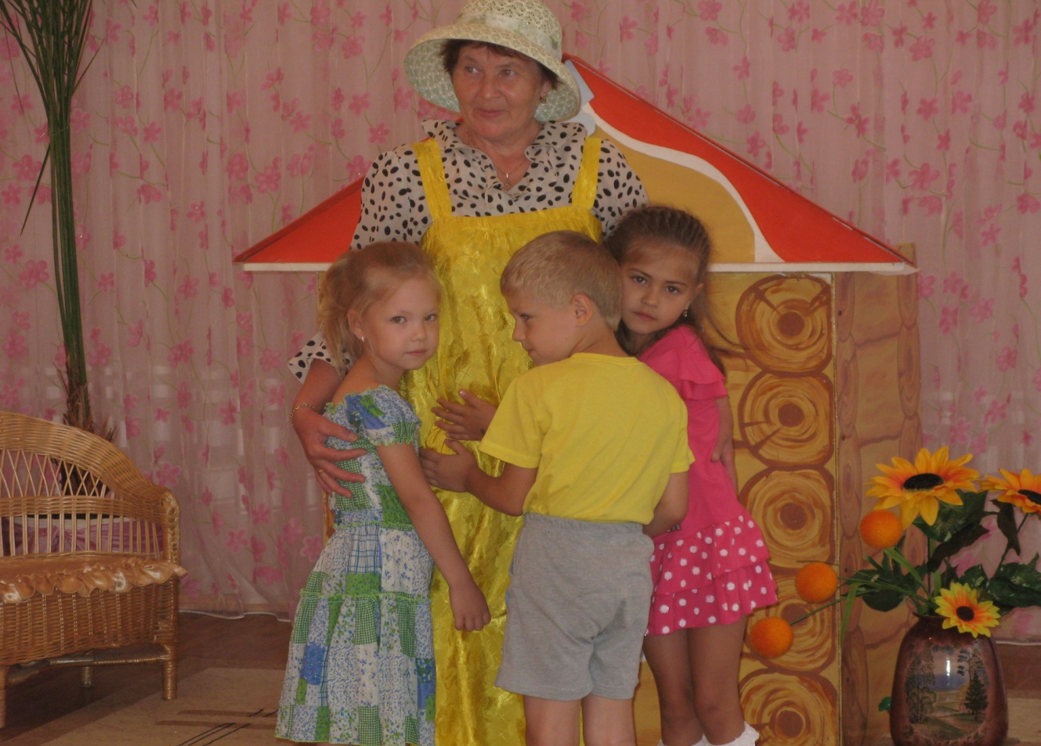
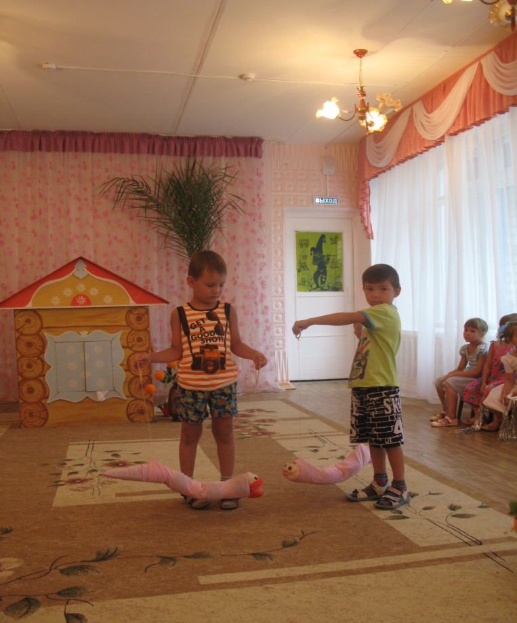

Способствуют развитию сценического творчества, музыкальных и артистических способностей

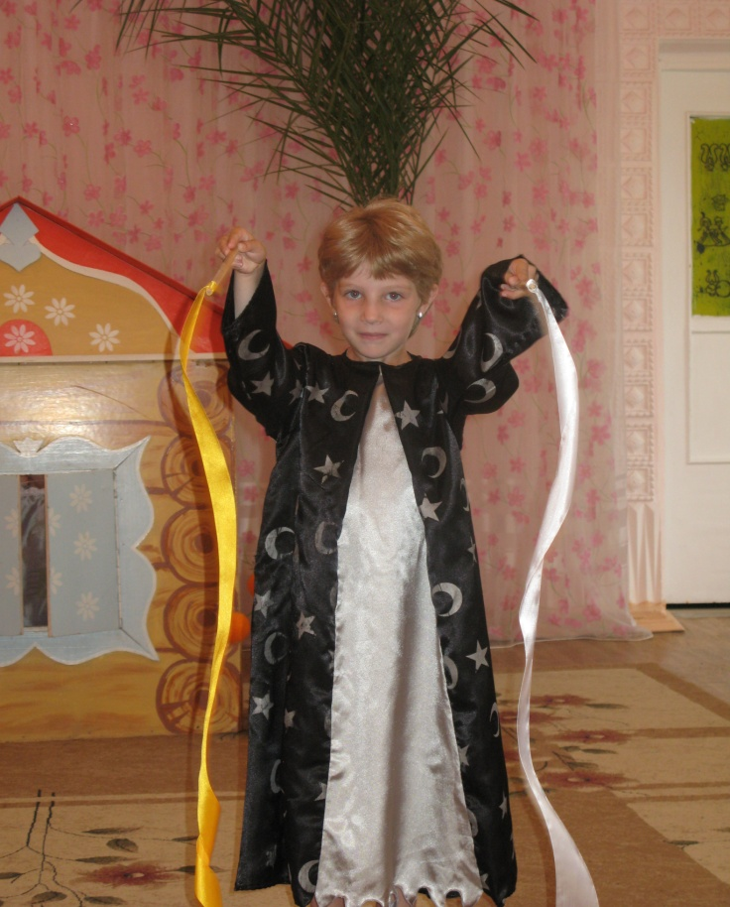
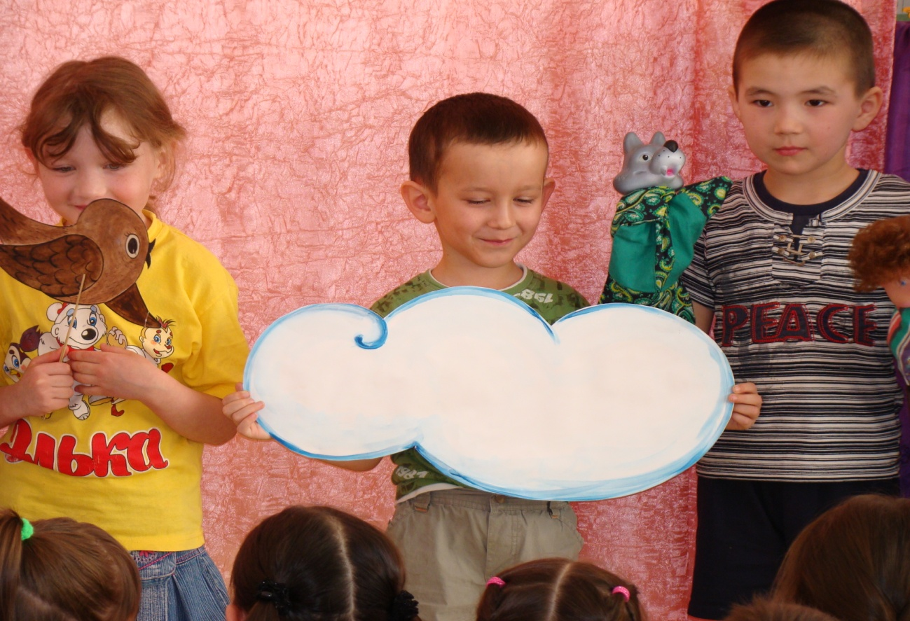

Использование различных видов театра расширяет кругозор детей, дает элементарные представления о видах театра.

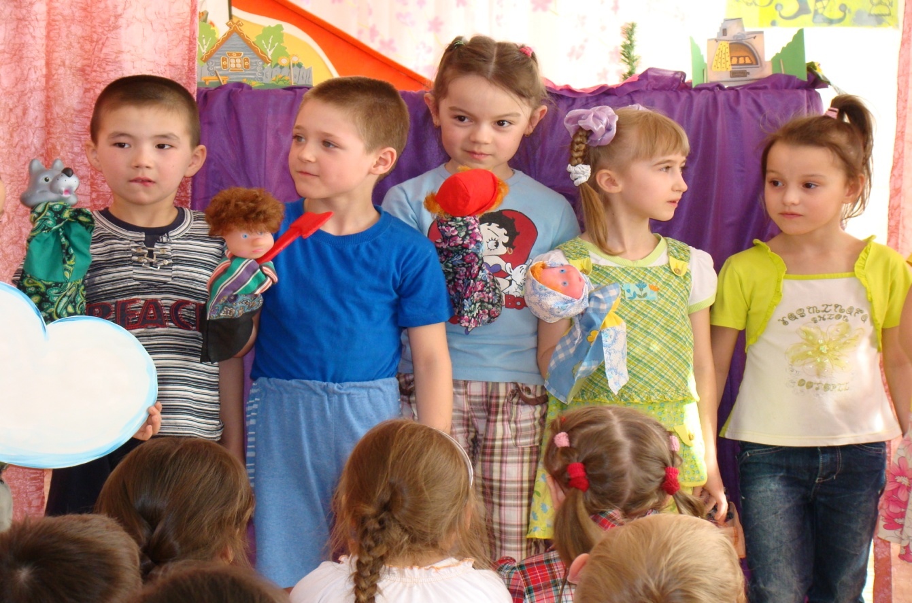

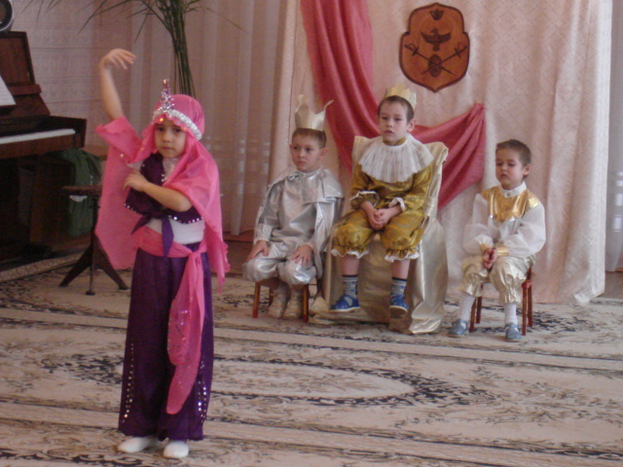
Спектакль нельзя рассматривать как простое развлечение; его воспитательное значение намного шире, ведь дошкольный возраст – период формирования вкусов, интересов, отношений к окружающему.
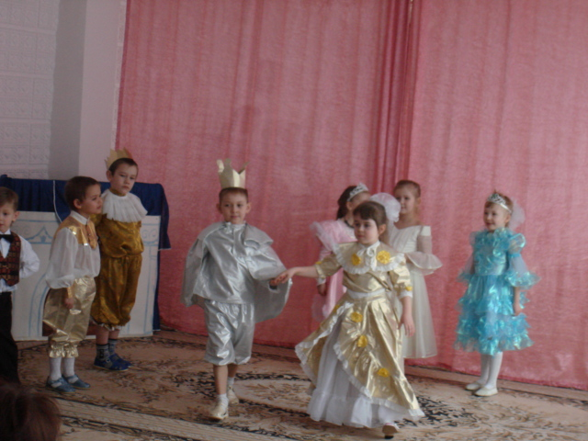
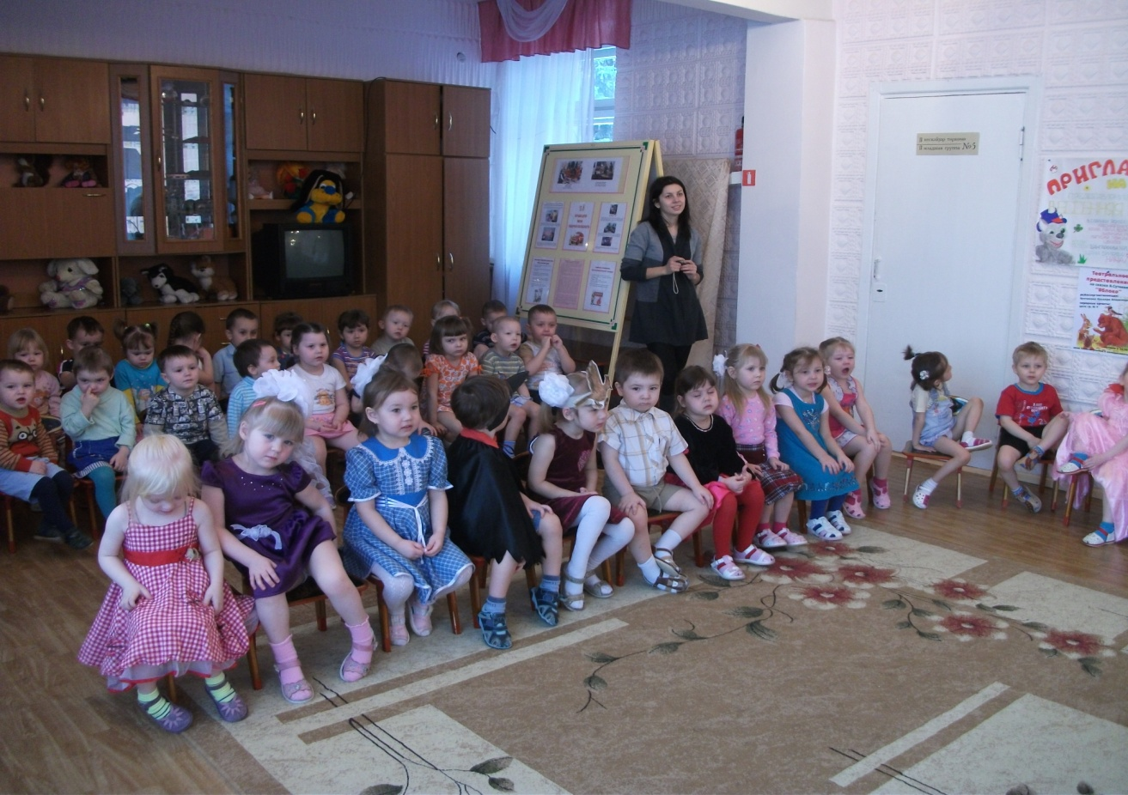
при создании условий для театрально-игровой деятельности активно привлекаются родители.

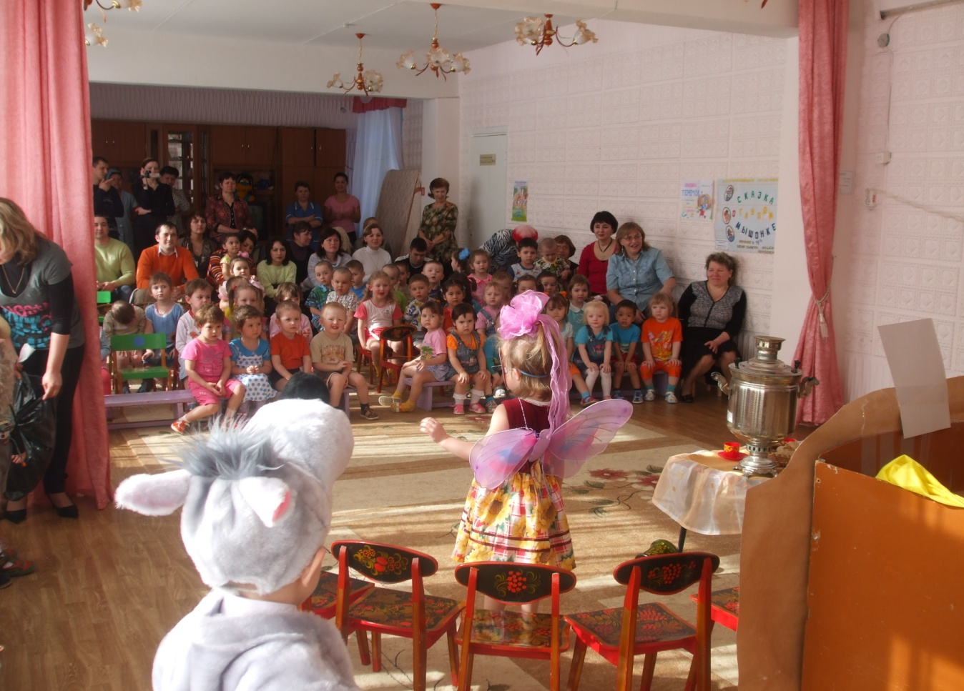

Семенар – практикум для воспитателей:
« Виды театрализованной деятельности»

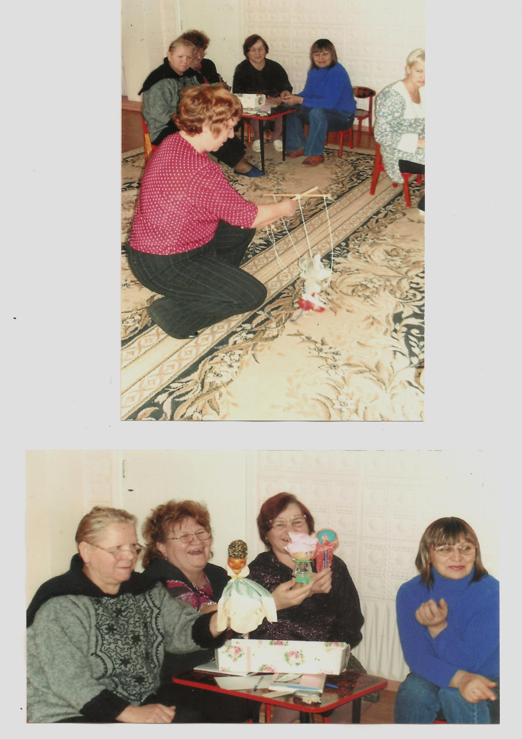
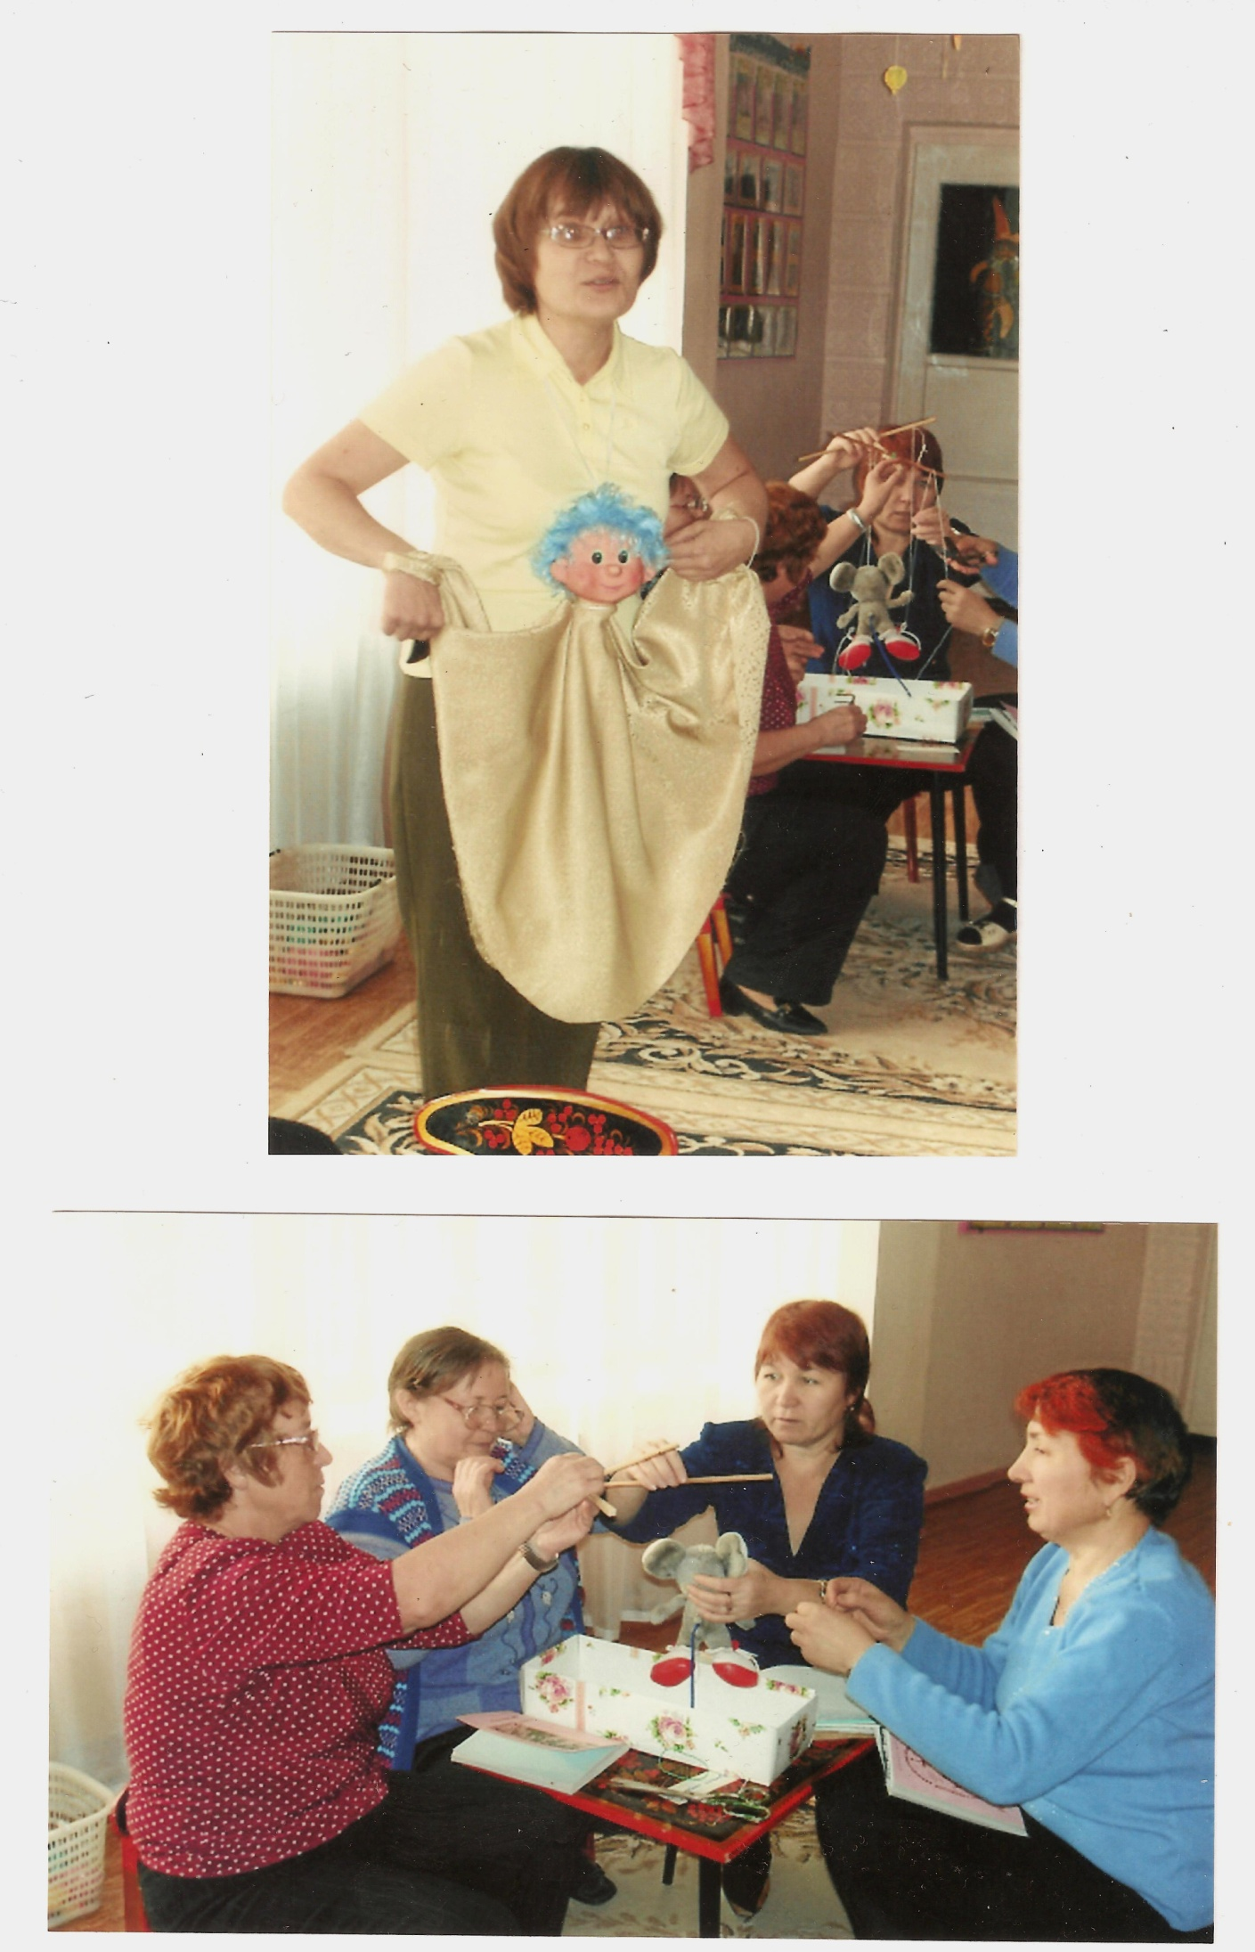

Спасибо за внимание!

Я готова к сотрудничеству с вами!

